Rechenarchitektur

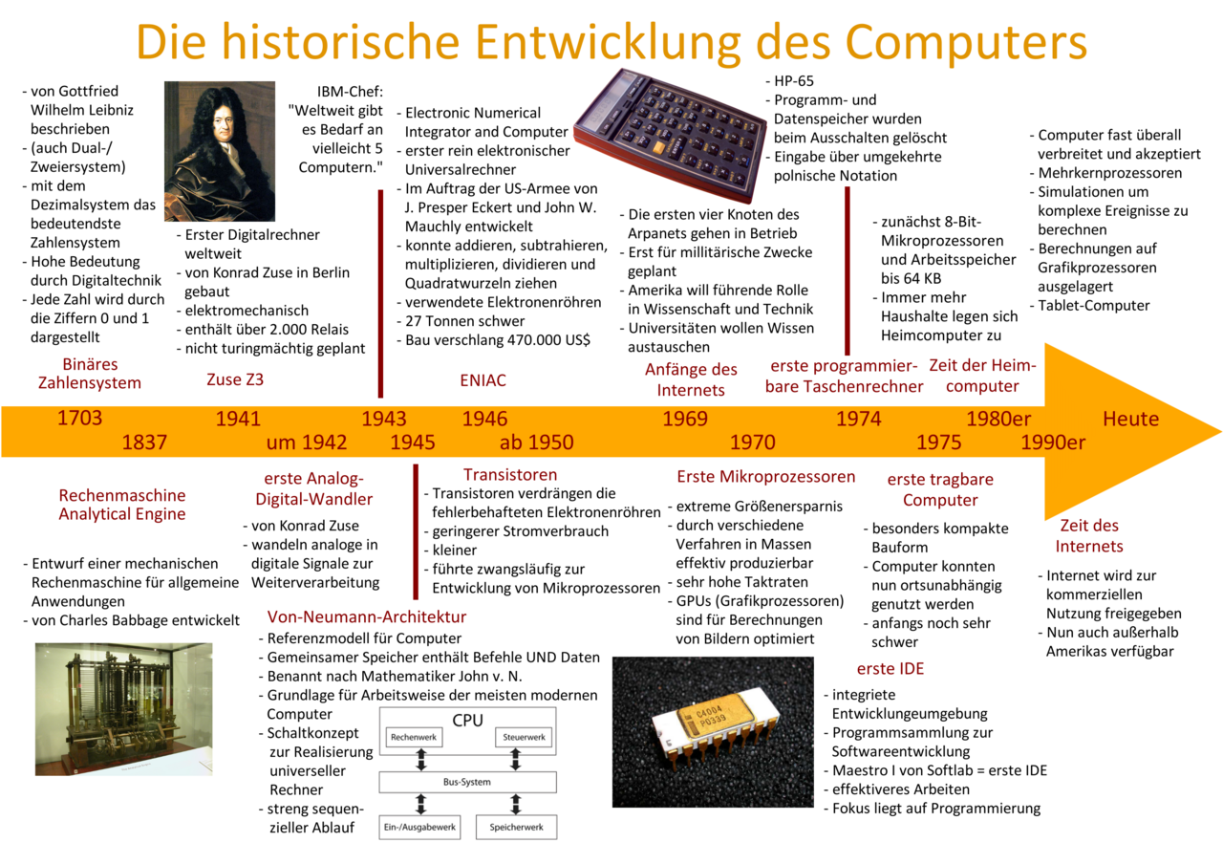

Rechnerarchitektur

1. Von-Neumann-Architektur

Entwickler & Hintergrund
- Benannt nach John von Neumann
- Entwickelt in den 1940er-Jahren im Umfeld des EDVAC project
- Ziel: ein universeller, programmierbarer Rechner

Funktionsweise
- Gemeinsamer Speicher für Daten und Programme
- Zentrale Komponenten:
  - Rechenwerk (ALU)
  - Steuerwerk
  - Speicher
  - Ein-/Ausgabe
- Abarbeitung erfolgt sequentiell (Fetch–Decode–Execute-Zyklus)

Vorteile
- Einfaches, flexibles Design
- Programme leicht speicherbar und änderbar
- Universell einsetzbar

Nachteile
- Von-Neumann-Flaschenhals (gemeinsamer Bus für Daten & Befehle)
- Begrenzte Parallelität
- Leistungsengpässe bei modernen Anwendungen

2. Harvard-Architektur

Entwickler & Hintergrund
- Entwickelt im Rahmen des Harvard Mark I project
- Kein einzelner „Erfinder“, sondern Forschungsteam an Harvard

Funktionsweise
- Getrennte Speicher für:
  - Programme
  - Daten
- Separate Busse → gleichzeitiger Zugriff möglich

Vorteile
- Höhere Geschwindigkeit durch Parallelität
- Kein Flaschenhals zwischen Daten & Befehlen
- Effizient für spezialisierte Systeme

Nachteile
- Komplexere Hardware
- Weniger flexibel (Programme schwerer änderbar)
- Höherer Entwicklungsaufwand

3. Modifizierte Harvard-Architektur

Hintergrund
- Weiterentwicklung der Harvard-Architektur
- Wird heute in vielen modernen Prozessoren verwendet (z. B. CPUs, Mikrocontroller)

Funktionsweise
- Getrennte Caches für Daten und Befehle
- Gemeinsamer Hauptspeicher
- Kombination aus beiden Konzepten

Vorteile
- Gute Balance aus Leistung und Flexibilität
- Schnell durch getrennte Zugriffe im Cache
- Praktisch für moderne Systeme

Nachteile
- Komplexere Implementierung
- Cache-Kohärenz kann problematisch sein

4. Moderne Hochleistungsarchitekturen

RISC-Architektur (Reduced Instruction Set Computer)

Beispielunternehmen
- ARM

Eigenschaften
- Einfache, schnelle Befehle
- Fokus auf Effizienz & Energieverbrauch
- Viele Register

Vorteile
- Sehr energieeffizient
- Hohe Geschwindigkeit durch einfache Befehle
- Ideal für mobile Geräte

Nachteile
- Mehr Befehle nötig für komplexe Aufgaben
- Stärker abhängig vom Compiler

CISC-Architektur (Complex Instruction Set Computer)

Beispielunternehmen
- Intel

Eigenschaften
- Komplexe, mächtige Befehle
- Weniger Instruktionen pro Programm
- Hardware übernimmt mehr Arbeit

Vorteile
- Kompakter Code
- Weniger Speicherbedarf
- Gut für allgemeine Anwendungen

Nachteile
- Höherer Energieverbrauch
- Komplexe Prozessorarchitektur
- Schwerer zu optimieren

Ein -& Ausgabengeräte
Monitor – HDMI, display port, VGA
Maus ´, Tastatur … - USB
SSD / HDD – SATA

Von-Neumann-Architektur

Das „von-Neumann-Bottleneck“ Problem
Das Bottleneck Problem beschreibt, die begrenzte Parallelität der Datenmenge welche zur gleichen Zeit verarbeitet kann, welches die Geschwindigkeit des Rechners beeinflusst. Dieses Problem kann behoben werden, durch das einsetzen von verbesserten / neuen Komponenten.

Problem:
- Von-Neumann-Flaschenhals (gemeinsamer Bus für Daten & Befehle)
- Begrenzte Parallelität
- Leistungsengpässe bei modernen Anwendungen
Lösung durch Cache:
- Befehle und Daten, die üblicherweise als erstes drankommen, werden im Voraus in den Cache geholt, damit sie bei Bedarf sofort zur Verfügung stehen.
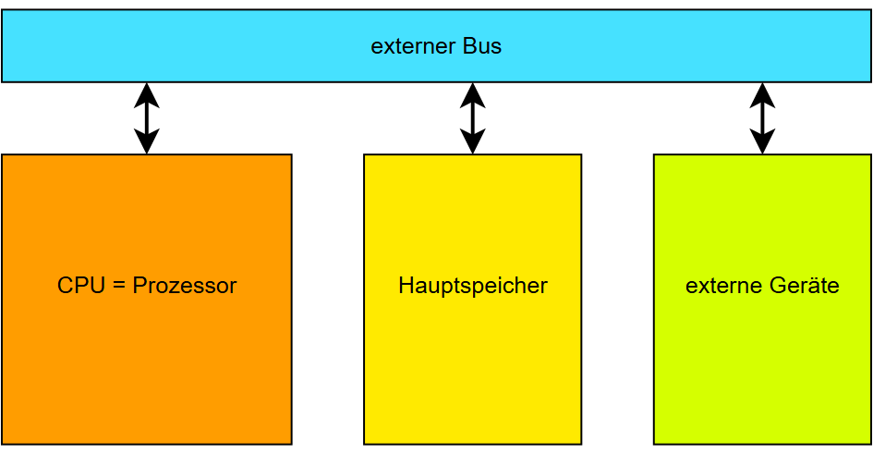

Bus – System
- Erklären sie die Aufgabe eines Bussystems im Computer
- Ordnen sie en folgenden Beschreibungen den richtigen Bus zu
  - Überträgt Informationen wie Befehle oder Rechenergebnisse
  - Entscheidet, ob gelesen oder geschrieben wird
  - Legt fest, welche Speicherzellen angesprochen wird

Ein Programm möchte den Wert an der Speicheradresse 0x0040AB12 lesen. Beschreiben sie schrittweise, was dabei im Rechner passiert:
  - Welcher Bus wird zuerst benutzt?
  - Welche Information liegt auf welchem Bus?
  - Welche Rolle spielt der Steuerbus?
Aufgabe des Bussystems:
  - Es übernimmt die drei Hauptaufgaben:
    - Datenbus (transportieren von Daten zwischen Prozessor, Arbeitsspeicher und anderen Geräten)
    - Adressbus (Wohin werden die Daten gesendet)
    - Steuerbus (Koordiniert und steuert den Ablauf der Kommunikation)
Zuordnung
- Überträgt Informationen wie Befehle oder Rechenergebnisse = Datenbus
- Legt fest, welche Speicherzelle angesprochen wird = Adressbus
- Entscheidet, ob gelesen oder geschrieben wird = Steuerbus
Das Bussystem bezeichnet die Verbindung zwischen einzelnen Komponenten, die zur Kommunikation untereinander dient.
Der Speicher reagiert auf Adresse + Steuersignal
Parallel bzw. direkt danach wird der Steuerbus aktiv
Zuerst wird der Adressbus benutz

Adresse zuerst, dann Steuerung, dann Daten
Umrechnung
- Rechnen Sie um in GB/s bzw. MB/s
Glasfaser | 1 Gbit/s | 1 * 1.000.000.000 = 1.000.000  1.000.000.000 / 8 = 125.000.000  125.000.000 Byte  125 Mega Byte (MB/s)
Kupfer/VDSL | 100 Mbit/s | (100 Mbit/s * 1.000.000) / 8 = 12,5 MB/s
DSL | 16 Mbit/s | (16 Mbit/s *1.000.000) / 8 = 2 MB/s
LAN | 10 Gibt/s | (10 * 1.000.000.000) / 8 = 1,25 GB/s
WLAN | 1,3 Gibt/s | (1,3 * 1.000.000.000) / 8 = 162,5 MB/s
USB 2.0 | 480 Mbit/s | (480 * 1.000.000) / 8 = 60 MB/s
USB 3.0 | 5 Gibt/s | (5 * 1.000.000.000) / 8 = 625 MB/s
USB 3.2 | 20 Gibt/s | = 2,5 GB/s

Festspeicher HDD / SSD
- Wesentliche Unterschiede (Vor -& Nachteile) der Arten von Festspeichern

Kriterium | SSD (Solid State Drive) | HDD (Hard Disk Drive)
Definition | Elektronischer Speicher ohne bewegliche Teile | Mechanischer Speicher mit rotierenden Magnetscheiben
Formfaktor | 2,5", M.2, PCIe (NVMe) | 3,5" (Desktop), 2,5" (Laptop)
Preis | Teurer pro GB | Günstiger pro GB
Kapazität | Meist 250 GB – 4 TB | Meist 1 TB – 20 TB+
Eignung für Spiele | Sehr gut (schnelle Ladezeiten, bessere Performance) | Weniger geeignet (lange Ladezeiten)
Zuverlässigkeit & Lebensdauer | Robust, stoßfest, aber begrenzte Schreibzyklen | Anfälliger (mechanisch), kann lange halten
Vorteile | Schnell, leise, kompakt | Günstig, hohe Speicherkapazität
Nachteile | Teuer, Verschleiß durch Schreibzyklen | Langsam, laut, mechanisch empfindlich

DNA Speicher

Bedeutung

Halbleiterspeicher

1. Speicherzelle (physikalisch, Prinzip, Refresh)
SRAM:
- Physikalisch: mehrere Transistoren (Flip-Flop)
- Prinzip: bistabile Kippstufe speichert Zustand
- Refresh: nicht erforderlich
DRAM:
- Physikalisch: 1 Transistor + 1 Kondensator
- Prinzip: Ladung = 1, keine Ladung = 0
- Refresh: regelmäßig nötig (mehrmals pro Millisekunde)

2. Zugriffszeit
SRAM: sehr schnell (typisch wenige Nanosekunden)
DRAM: langsamer (wegen Refresh und einfacherer Struktur)
- SRAM ist deutlich schneller als DRAM.

3. Speicherdichte
SRAM: gering (viele Transistoren pro Bit → viel Platzbedarf)
DRAM: hoch (sehr kompakte Zellen)
- DRAM kann viel mehr Speicher auf gleicher Fläche unterbringen.

Anwendungsbeispiele
SRAM:
- CPU-Cache (L1, L2, L3)
  - Registerspeicher in Prozessoren
→ wegen hoher Geschwindigkeit
DRAM:
- Arbeitsspeicher (RAM) im Computer
  - Grafikspeicher (z. B. GDDR)
→ wegen hoher Speicherdichte und geringeren Kosten

- SIEHE POWERPOINT

Flüchtige Halbspeicher

Eine Möglichkeit zur Beschleunigung des Zugriffes auf RAM-Bausteine …
Eine Möglichkeit zur Beschleunigung des Speicherzugriffs ist der Einsatz eines Caches, in dem häufig benötigte Daten zwischengespeichert werden. Dadurch muss die CPU seltener auf den langsameren Hauptspeicher zugreifen und erhält Daten schneller.

CPU – wie entsteht und funktioniert ein Mikroprozessor?
- Prozessoren bestehen aus mehreren Milliarden Transistoren
- Einheit der Geschwindigkeit ist Hz
- Transistor befindet „ist“ an oder aus (1 oder 0)
- Anzahl der Transistoren entscheidet über die Komplexität der Aufgaben, die berechnet werden können (fetch – decode – execute)
- CPU haben mehrere physische Kerne und können virtualisiert werden (Hyperthreading)
…(weiteres auf der PowerPoint)…
Was ist ein Thread? (dt.: Faden / Strang)
- Ein Thread ist die kleinste Ausführungseinheit eines Programms.
- Er führt eine Aufgabe aus und kann parallel zu anderen Threads laufen.

Vergleich Desktop-Server-Mobile
Modell | CPU-Takt | Kerne | RAM | Grafikschnittstelle
Raspberry Pi 1 | ~700 MHz | 1 | 256–512 MB | HDMI (Full HD)
Raspberry Pi 2 | ~900 MHz | 4 | 1 GB | HDMI (Full HD)
Raspberry Pi 3 | ~1,2–1,4 GHz | 4 | 1 GB | HDMI (Full HD)
Raspberry Pi 4 | ~1,5–1,8 GHz | 4 | 2–8 GB | 2× micro-HDMI (4K)
Raspberry Pi 5 | ~2,4 GHz | 4 | 2–16 GB | 2× micro-HDMI (4K)

Kurz erkennbar
- CPU: deutlich schneller geworden
- Kerne: von 1 → 4, dann konstant
- RAM: stark gestiegen
- Grafik: von Full HD → 4K + mehrere Monitore

Grafikkarte
Verwendung von GPU
Was ist eine GPU?
- GPU (Graphics Processing Unit) = spezialisierter Prozessor für Grafikberechnungen
- Ursprünglich entwickelt für Bilder & 3D-Grafiken darstellen
- Heute auch für viele andere rechenintensive Aufgaben genutzt
- Arbeitet mit sehr vielen einfachen Recheneinheiten gleichzeitig
- Führt tausende Operationen parallel aus
- Gegensatz zur CPU:
  - CPU → wenige, komplexe Aufgaben nacheinander
  - GPU → viele einfache Aufgaben gleichzeitig
- Dieses Prinzip nennt man Parallelverarbeitung

Entwicklungskurve der Leistung …
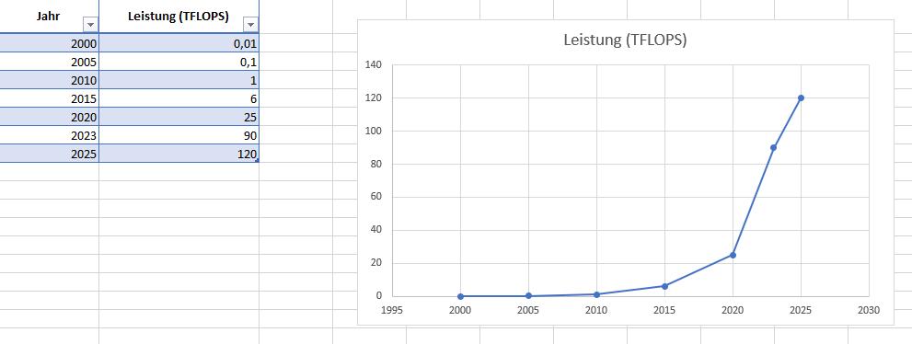
Haupteinsatzgebiete …

3 wichtigste Prozesszustände
- Bereit (Ready)
  - Prozess ist startklar
  - Wartet darauf, CPU-Zeit zu bekommen
  - Liegt in der „Warteschlange“ des Betriebssystems
- Laufend (Running)
  - Prozess wird gerade von der CPU ausgeführt
  - Nutzt aktiv Rechenzeit
- Blockiert (Waiting / Blocked)
  - Prozess wartet auf ein Ereignis
  - z. B. Eingabe, Datei laden, Netzwerkantwort
  - Kann solange nicht weiterlaufen, auch wenn CPU frei wäre

Typischer Ablauf eines Prozesses
- „Prozess wird gestartet“
  - Programm wird vom Betriebssystem geladen
- → Zustand: Bereit
  - Wartet auf Zuteilung der CPU
- → Zustand: Laufend
  - Scheduler weist CPU zu → Prozess läuft
- → Mögliche Übergänge:
  - Zu Blockiert → wartet auf I/O (z. B. Festplatte)
  - Zurück zu Bereit → wenn Zeit abgelaufen ist
  - Beendet → Aufgabe fertig
- → Von Blockiert zurück zu Bereit
  - Ereignis tritt ein (z. B. Datei geladen)

Wer entscheidet, wie lange ein Prozess läuft?
- Das macht der Scheduler des Betriebssystems
- Teil des Betriebssystems (z. B. Windows oder Linux)

📌 Aufgaben des Schedulers:
- Wählt den nächsten Prozess aus
- Legt fest, wie lange er laufen darf
- Nutzt dafür sogenannte Zeitscheiben (Time Slices)

Wovon hängt die Laufzeit ab?
- Priorität des Prozesses
- Scheduling-Algorithmus (z. B. Round Robin)
- Anzahl anderer Prozesse
- Systemlast

Von -Neumann – Zyklus
- EVA Prinzip
- Eingabe: Tastatureingabe „3+7“
- Verarbeitung: „Rechnen“
- Ausgabe: Anzeige „7“

Grundidee: ein Rechner…
- hat einen gemeinsamen Speicher für Programme und Daten
- führt immer wieder dieselben Schritte aus, um einen Befehl nach dem andern abzuarbeiten
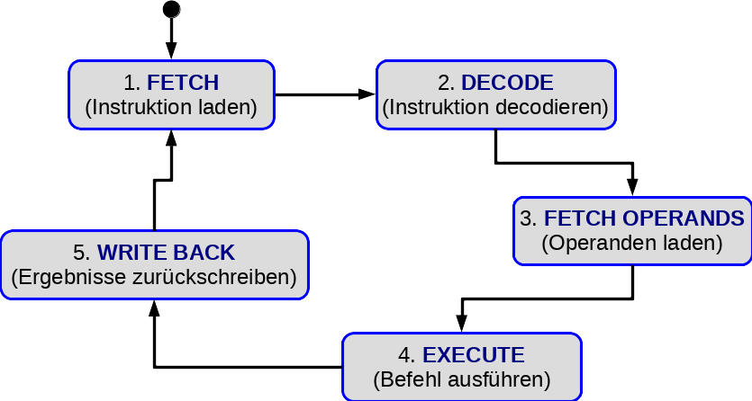
Fetch – Decode – (Fetch Operands) - Execute – Zyklus
- Kernkonzept Von-Neumann-Architektur

Beispielaufgabe MOPS:
FETCH – DECODE – FETCH OPERANDS – EXECUTE – WRITE BACK – FETCH – DECODE – FETCH OPERANDS – EXECUTE – WRITE BACK – FETCH – DECODE – FETCH OPERANDS – DECODE – EXECUTE – FETCH – DECODE – WRITE BACK – FETCH – DECODE – EXECUTE
FETCH
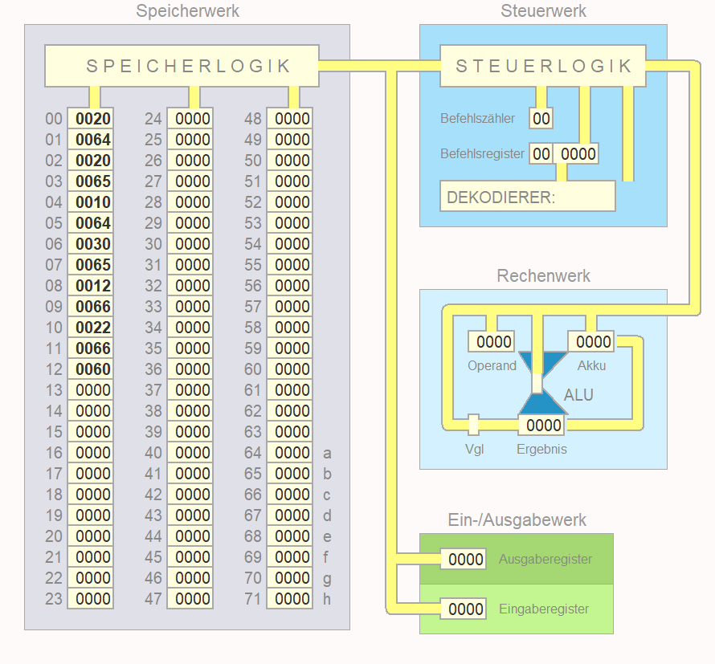
WRITE BACK
EXECUTE
FETCH OPERANDS
DECODE
Übung MOPS mit Algorithmus von Euklid

Funktionsweise vom Algorithmus von Euklid
- Man startet mit zwei natürlichen Zahlen, z. B. aaa und bbb.
- Die größere Zahl wird durch die kleinere geteilt.
- Man betrachtet den Rest der Division.
- Dann ersetzt man:
  - die größere Zahl durch die kleinere Zahl
  - die kleinere Zahl durch den Rest
- Dies wiederholt man immer weiter.
- Sobald der Rest 0 ist, ist die zuletzt benutzte Zahl der größte gemeinsame Teiler.

Grundidee
Der Algorithmus nutzt die Regel:
gcd⁡(a,b)=gcd⁡(b,a mod b)\gcd(a,b)=\gcd(b,a\bmod b)gcd(a,b)=gcd(b,amodb)
Das bedeutet:
Der ggT zweier Zahlen bleibt gleich, wenn man die größere Zahl durch den Divisionsrest ersetzt.

Beispiel: ggT von 48 und 18
- 48:18=248 : 18 = 248:18=2 Rest 121212
- 18:12=118 : 12 = 118:12=1 Rest 666
- 12:6=212 : 6 = 212:6=2 Rest 000
Da jetzt der Rest 000 ist:
→ ggT(48,18) = 6

Vorteile des Algorithmus
- Sehr schnell und effizient
- Funktioniert auch bei sehr großen Zahlen
- Wichtig in der Informatik und Kryptographie
- Grundlage vieler mathematischer Verfahren

Kurzform zum Merken
- Teile
- Rest merken
- Zahlen ersetzen
- Wiederholen bis Rest = 0
- Letzte Zahl ≙ ggT

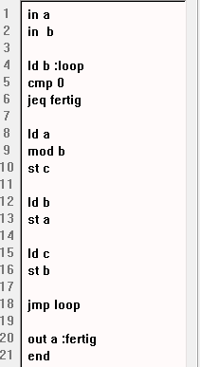
Anwendung in MOPS

Scheduling (Ablaufplanung)
- Beschreibt wie ein Betriebssystem mehrere Programme bzw. Prozesse auf einer CPU organisiert!

- Siehe PP

FCFS – Vorteile und Nachteile
- Prozesse werden in der Reihenfolge ihrer Ankunft ausgeführt.

Vorteile
- Einfach zu verstehen und zu implementieren
- Prozesse werden fair nach Ankunftszeit bearbeitet
- Kein Starvation (Verhungern von Prozessen)
- Geringer Verwaltungsaufwand

Nachteile
- Lange Prozesse blockieren kurze Prozesse
- Hohe durchschnittliche Wartezeit
- Schlechte CPU-Auslastung bei gemischten Prozessen
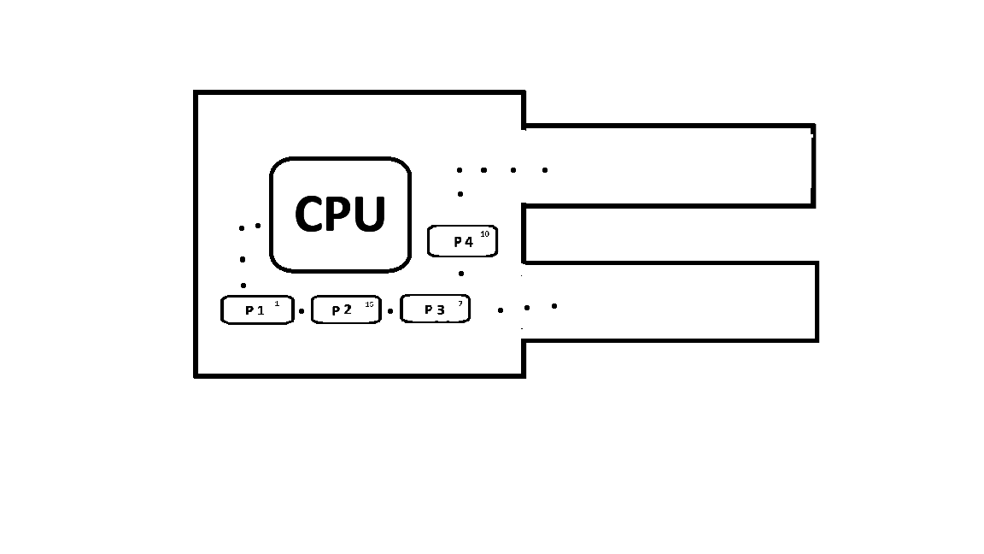
- „Convoy-Effekt“ möglich

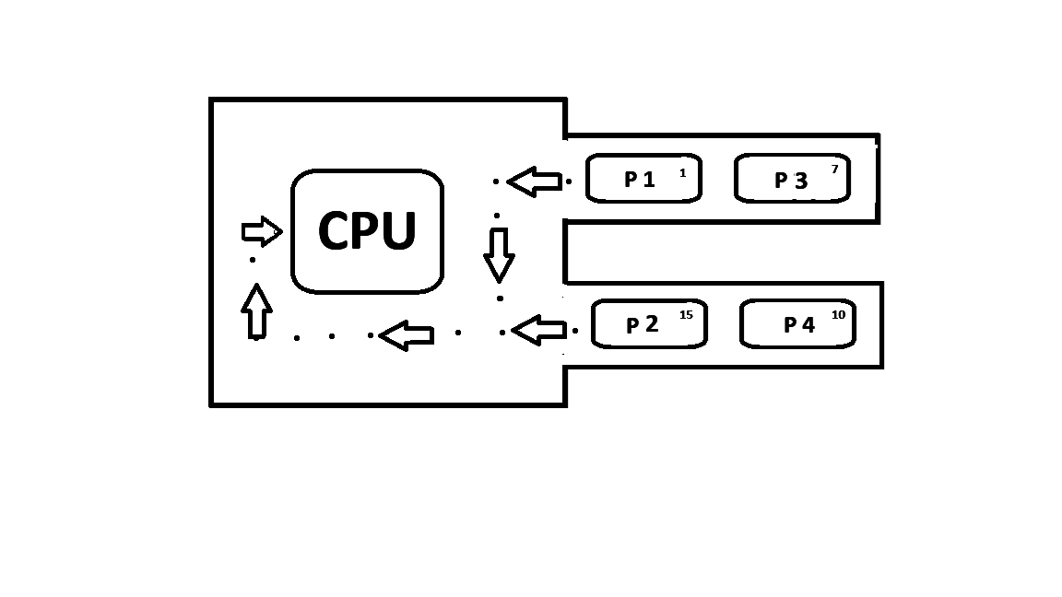

SJF – Vorteile und Nachteile
- Der Prozess mit der kürzesten Bearbeitungszeit wird zuerst ausgeführt.

Vorteile
- Minimale durchschnittliche Wartezeit
- Gute Systemleistung und hoher Durchsatz
- Kurze Prozesse werden schnell abgeschlossen
- Effizienter als FCFS

Nachteile
- Schwierige Vorhersage der Burst Time
- Lange Prozesse können verhungern (Starvation)
- Komplexer zu implementieren
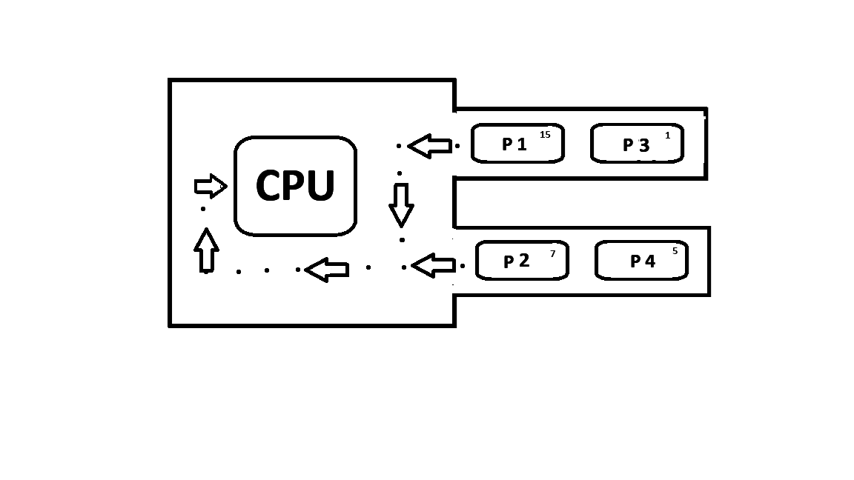
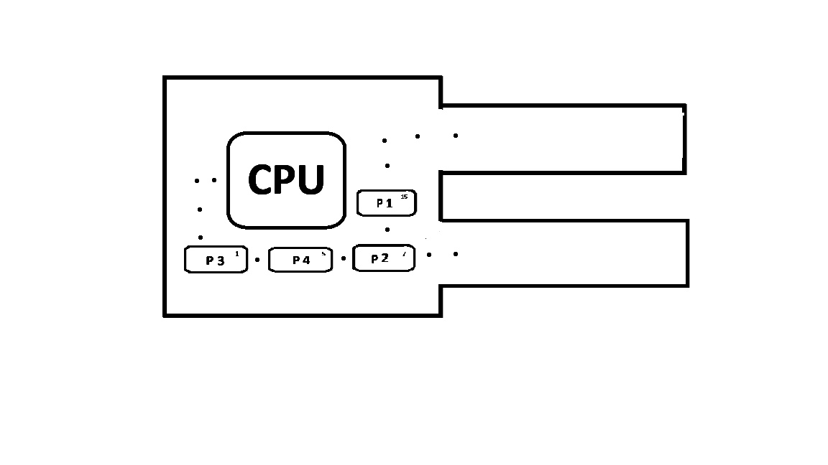
- Bei preemptivem SJF entstehen zusätzliche Umschaltkosten

RR (Round Robin)
Jeder Prozess erhält eine feste Zeitspanne (Time Quantum) zur Ausführung. Danach wechselt die CPU zum nächsten Prozess in der Warteschlange.

Vorteile
- Fair für alle Prozesse
- Gute Reaktionszeit für interaktive Systeme
- Kein Starvation

Nachteile
- Viele Kontextwechsel möglich
- Leistung hängt stark vom Time Quantum ab
- Zu kleines Quantum → hoher Overhead
- Zu großes Quantum → ähnelt FCFS

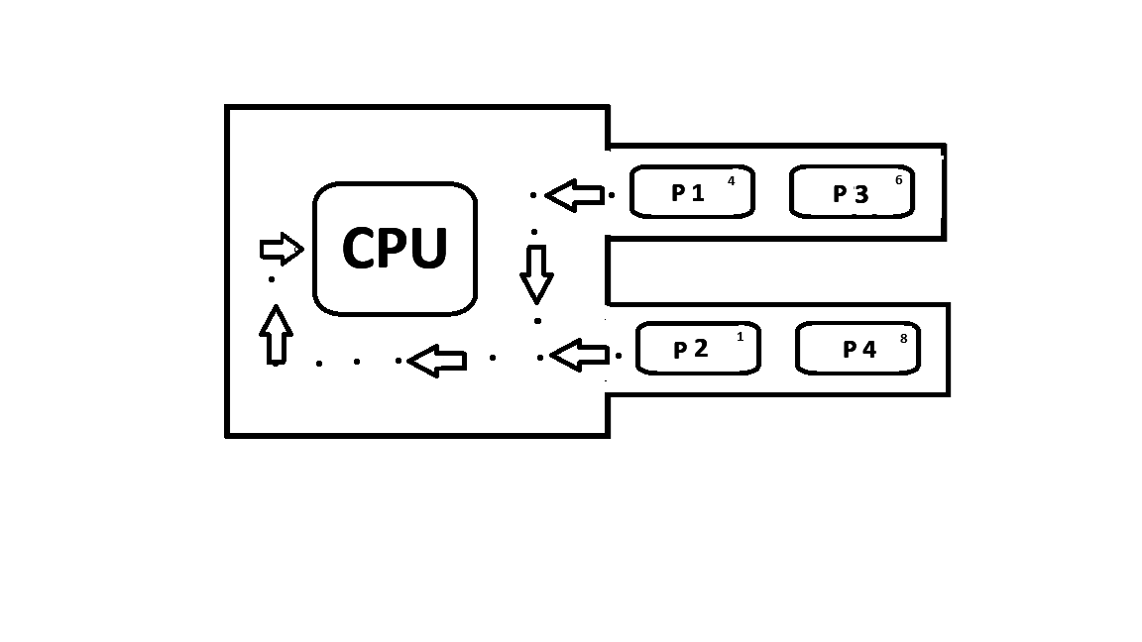
T = 2

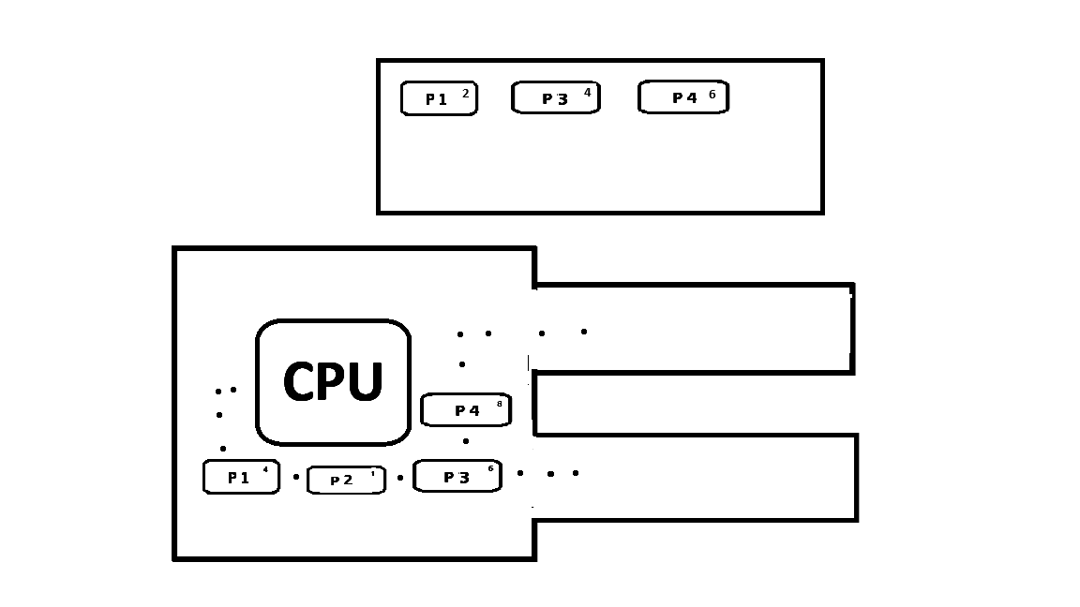

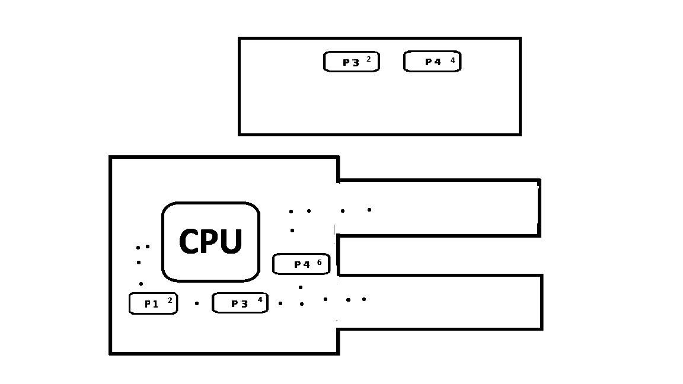
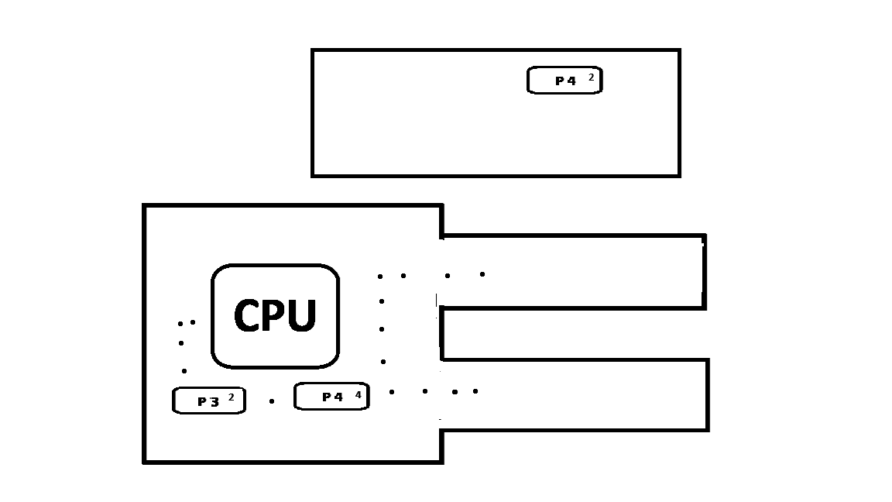
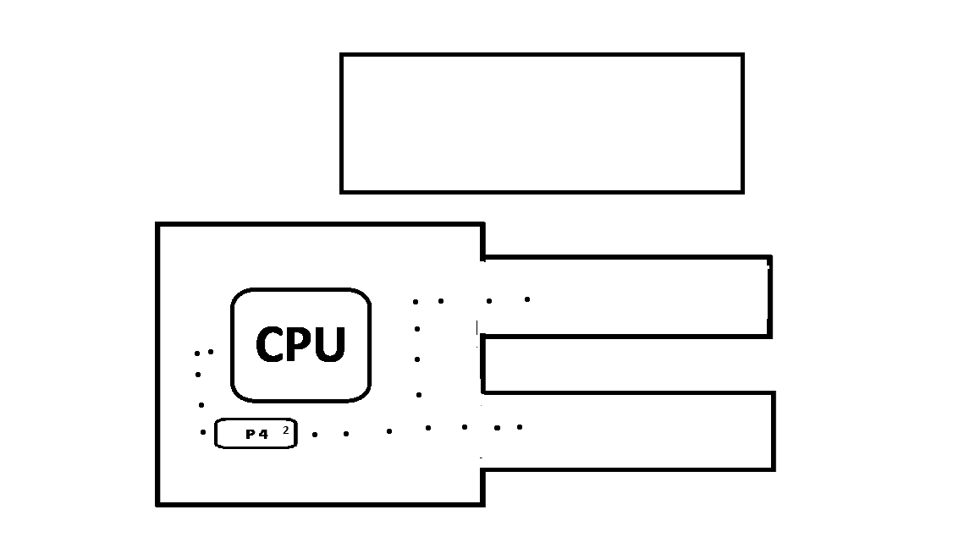

Wartezeitberechnen!
geg.:
P1 – t=5
P2 – t=1
P3 – t=10
P4 – t=6

FCFS
Pw1= 0; Pw2 = 5; Pw3 = 6; Pw4 = 16
Gesamt = 27
SJF
Pw2 = 0; Pw1= 1; Pw4 = 6; Pw3 = 12
Gesamt = 19
RR
Pw1 = 11
Pw2 = 2
Pw3 = 13
Pw4 = 13
Gesamt = 39

Erklärung … ?

Prüfungsaufgabe 2026
  - – mögliche Engpässe (Flaschenhals)
– flexibel

  - – CPU: ausgeschrieben bedeutet CPU Central Processing Unit. Sie ist für zentrale Rechenbefehle zuständig. Besteht aus Rechenwerk und Steuerwerk.
– die CPU ist das Rechenwerk und das Steuerwerk für die Von-Neumann-Architektur
Ausgabewerk
Eingabewerk
Speicher
Systembus
Rechenwerk
Steuerwerk
CPU

Multiplexing
- mehrere Datenströme/Prozesse werden auf eine gemeinsame Ressource „zusammengelegt“

Bezug auf Betriebssystem
- viele Prozesse wollen die CPU nutzen
- das OS/BS (Betriebssystem) „mischt“ sie zeitlich
- Datenstrom wird aufgeteilt
Welche Multiplexingart wird im OS am meisten genutzt …
Zeitmultiplexing
  - Mehrere Nutzer oder Signale teilen sich eine gemeinsame Ressource

Beispiel für Zeitmultiplexing
Ein Drucker steht in einer Schule, aber viele Schüler wollen drucken.
Der Drucker kann immer nur einen Auftrag gleichzeitig bearbeiten.
Deshalb arbeitet er die Aufträge nacheinander für kurze Zeit ab:
- Auftrag von Anna
- dann Auftrag von Ben
- dann Auftrag von Lisa
- danach wieder der nächste Auftrag
Alle teilen sich also den Drucker über die Zeit.
Das nennt man Zeitmultiplexing:
Mehrere Nutzer verwenden dieselbe Ressource abwechselnd in kleinen Zeitabschnitten.

Demultiplexing
- siehe PP

Multiplexing & Demultiplexing

1. Zeitmultiplexing (CPU)

Multiplexing
Mehrere Programme teilen sich die CPU abwechselnd in kleinen Zeitscheiben.
Beispiel:
- Google Chrome
- Spotify
- Microsoft Word
Die CPU arbeitet kurz für jedes Programm nacheinander.

Demultiplexing
Das Betriebssystem erkennt, welchem Programm die aktuellen CPU-Daten oder Ergebnisse gehören, und gibt sie an das richtige Programm zurück.

2. Port-Multiplexing im Netzwerk

Multiplexing
Viele Programme nutzen gleichzeitig dieselbe Internetverbindung.
Beispiel:
- Browser
- Spiel
- Musikstreaming
Alle Daten laufen über dieselbe Netzwerkkarte.

Demultiplexing
Anhand der Portnummern erkennt das Betriebssystem:
- Daten für den Browser → Browser
- Daten für das Spiel → Spiel
Die Daten werden also wieder dem richtigen Programm zugeordnet.

3. Bus-Multiplexing im Arbeitsspeicher

Multiplexing
Mehrere Geräte teilen sich dieselben Datenleitungen im Computer:
- CPU
- RAM
- Grafikkarte
Die Daten werden nacheinander über denselben Bus übertragen.

Demultiplexing
Der Computer erkennt über Adressen und Steuerleitungen, welches Gerät die Daten bekommen soll, z. B.:
- Daten an RAM
- Daten an Grafikkarte

Kurz zusammengefasst
Art | Multiplexing | Demultiplexing
Zeitmultiplexing | CPU wird geteilt | Ergebnis zurück an richtiges Programm
Netzwerk | Viele Daten über eine Leitung | Zuordnung über Ports
Bus | Mehrere Geräte nutzen Bus | Zuordnung über Adressen

Möglichkeiten, Multiplexing und Demultiplexing am PC zu visualisieren

1. CPU-Auslastung anzeigen (Zeitmultiplexing)
Mit dem Task-Manager sieht man, wie die CPU zwischen Programmen wechselt.
Unter Windows:
- Strg + Shift + Esc
- Reiter „Prozesse“ oder „Leistung“
Dann mehrere Programme öffnen, z. B.:
- Google Chrome
- Spotify
- Microsoft Word
→ Die CPU-Zeit wird aufgeteilt = Zeitmultiplexing.

2. Simulation mit Warteschlange
Mit mehreren Dateien gleichzeitig drucken:
- viele Druckaufträge
- Drucker arbeitet sie nacheinander ab
Das zeigt:
- gemeinsame Ressource
- zeitliche Aufteilung

